Дисциплина «Математика»
Группа – Мср-0424
Тема: «Обыкновенные дроби и действия с ними.»
Теория
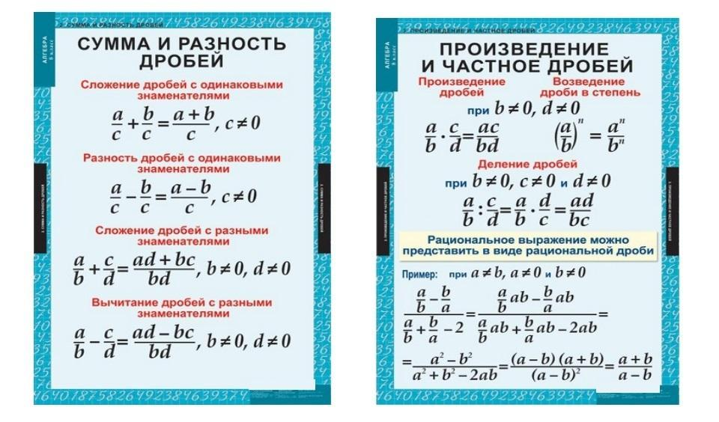
Задание: Переписать правила действий с дробями и решить примеры и фото выполненных заданий отправить мне в личные сообщения в сферуме с тетради ОБЯЗАТЕЛЬНО подписав Ф.И и группу. Принимаю до 12:00.
«Сложение обыкновенных дробей»
1. Сложите дроби, полученную дробь сократите:
1)$\frac{3}{5}+\frac{1}{7}$ | 6) $\frac{34}{7}+\frac{11}{56}$
2)$\frac{17}{10}+\frac{3}{100}$ | 7) $\frac{11}{170}+\frac{13}{17}$
3) $\frac{56}{34}+\frac{12}{68}$ | 8) $\frac{23}{6}+\frac{34}{65}$
4)$\frac{13}{15}+\frac{2}{5}$ | 9)$\frac{6}{13}+\frac{3}{17}$
5)$\frac{45}{17}+\frac{4}{7}$ | 10) $\frac{17}{51}+\frac{34}{5}$

2. Вычислите, применив законы сложения:
1)$\left(\frac{3}{14}+\frac{1}{7}\right)+\frac{9}{35}$ | 6) $\left(\frac{7}{18}+\frac{1}{6}\right)+\frac{7}{9}$
2)$\left(\frac{3}{4}+\frac{1}{6}\right)+\frac{7}{12}$ | 7) $\frac{12}{170}+\frac{13}{17}+\frac{3}{34}$
3) $\frac{7}{15}+\left(\frac{2}{9}+\frac{5}{6}\right)$ | 8) $\frac{5}{17}+\left(\frac{3}{85}+\frac{5}{6}\right)$
4)$\left(\frac{1}{13}+\frac{1}{3}\right)+\frac{7}{26}$ | 9)$\frac{5}{12}+\left(\frac{1}{18}+\frac{3}{4}\right)$
5) $\left(\frac{1}{45}+\frac{1}{6}\right)+\frac{7}{15}$ | 10) $\frac{2}{15}+\left(\frac{2}{25}+\frac{5}{9}\right)$

«Вычитание обыкновенных дробей»
3.
Сложите дроби, полученную дробь сократите:
1)$\frac{3}{5}-\frac{1}{7}$ | 6) $\frac{34}{7}-\frac{11}{56}$
2)$\frac{17}{10}-\frac{3}{100}$ | 7) $\frac{12}{17}-\frac{13}{170}$
3) $\frac{56}{34}-\frac{12}{68}$ | 8) $\frac{23}{6}-\frac{34}{65}$
4)$\frac{13}{15}-\frac{2}{5}$ | 9)$\frac{6}{13}-\frac{3}{17}$
5)$\frac{45}{17}-\frac{4}{7}$ | 10) $\frac{17}{5}-\frac{34}{51}$

4. Вычислите:
1)$\left(\frac{9}{14}-\frac{2}{7}\right)+\frac{9}{35}$ | 6) $\left(\frac{7}{18}-\frac{1}{6}\right)+\frac{7}{9}$
2)$\left(\frac{3}{4}-\frac{1}{6}\right)+\frac{7}{12}$ | 7) $\frac{12}{170}+\frac{13}{17}-\frac{2}{34}$
3) $\frac{7}{15}+\left(\frac{8}{9}-\frac{5}{6}\right)$ | 8) $\frac{15}{17}-\left(\frac{1}{5}+\frac{1}{6}\right)$
4)$\left(\frac{1}{3}-\frac{1}{13}\right)+\frac{7}{26}$ | 9)$\frac{5}{12}+\left(\frac{7}{18}-\frac{3}{4}\right)$
5) $\left(\frac{1}{45}+\frac{1}{6}\right)-\frac{1}{15}$ | 10) $\frac{2}{15}+\left(\frac{5}{7}-\frac{2}{9}\right)$

